Teamsの特定のフィード通知オフの設定方法

1. Teamsの「アクティビティ」タブをクリックし、任意のフィード通知を右クリックする。

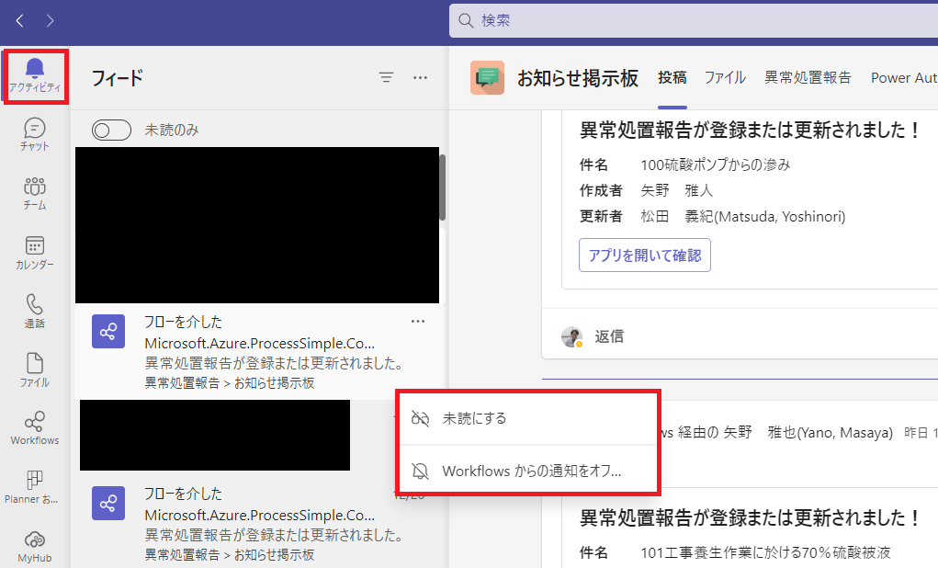

1. 「WorkFlowsからの通知をオフ」を選択する。

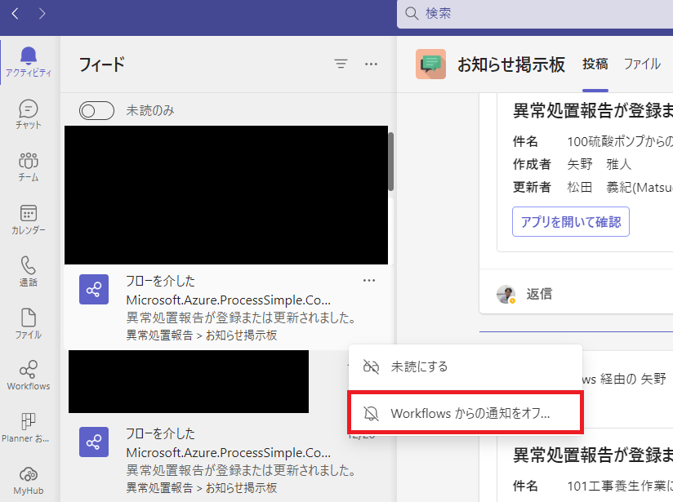

Teamsのフィード通知をデスクトップへ通知させない方法

デスクトップへの通知の送信はスキップされ、アクティビティフィードにのみ表示されます。

①画面右上の「…」をクリックし、設定を選択する。

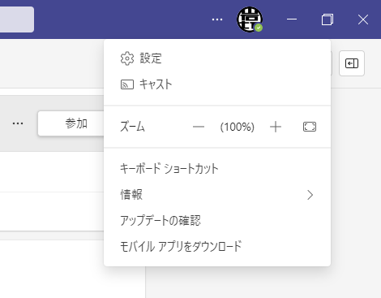

②設定画面が展開されるので、項目一覧から通知を選択する。

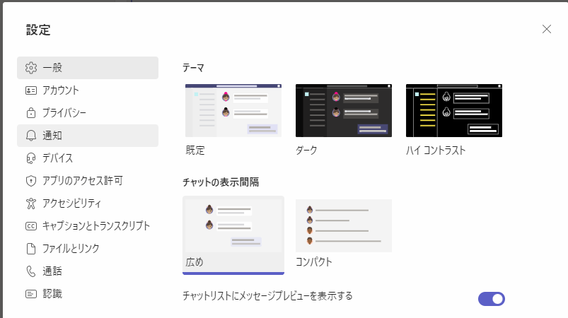

③今回はWorkflowsからの通知を設定するので、Workflowsの[編集]を選択する。

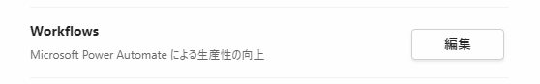

④プルダウン項目を「フィードにのみ表示」に変更する。

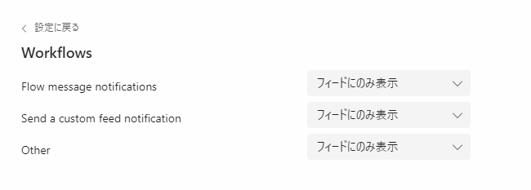

Teamsのフィード通知設定を初期設定に戻す方法

・上記手順④のプルダウン項目を「バナーとフィード」に変更する。

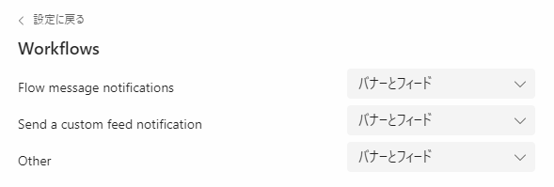

以上